13 июня всемирно отмечается День Божьей коровки

Божья коровка.
Небесная Коровка
Уселась на ладошку.
Ее подброшу ловко
И крикну на дорожку:
- Божья Коровка,
Улети на небо,
Принеси мне хлеба,
Пирожков, ватрушек,
Сухарей и сушек,
И печенья пачку,
И, конечно… жвачку!
Интересный факт! Божьи коровки бывают разных цветов: розового, желтого, белого, оранжевого и даже черного. Чем старше божья коровка, тем меньше у нее пятен на спинке
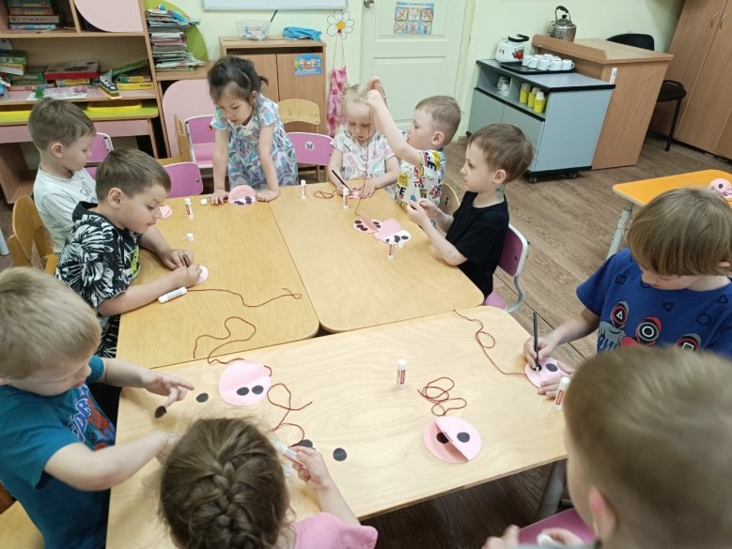 | 
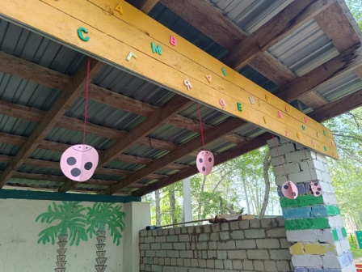 |  | 